Оглавление

Введение

Глава 1. Место, объект и методика исследования

1.1 Характеристика района исследования

1.2 Объект исследования

1.3 Методика исследования

Глава 2. Результаты собственных исследований

Заключение

Список литературы

Приложение

Введение

Человек за последние 100 лет успел изменить не только поверхность Земли, но и проник в те места, которые до этого были от него скрыты, а именно в пещеры. Примером того может служить состояние ледников в Аскинской пещере, которая является ценным памятником природы РБ и РФ, занесена список геологических памятников природы мира (Гареев,2002). Кроме этого пещера имеет ботаническое и зоологическое значение: у входа в пещеру на скальных обнажениях растут такие редкие растения, как василисник вонючий, кортуза Маттиоли и др. По берегам речки Аскын водится оляпка (Красная книга РБ, 1987). Ледяные сталагмиты обычно находятся в относительно стабильных условиях, но нередко оказываются и в критических экологических ситуациях.
В течение последних пяти лет нами проводится мониторинг в Аскинской пещере, результаты которого явились определяющим фактором для создания данной исследовательской работы.
Целью нашей исследовательской работы стало выявление динамики изменения ледяных сталагмитов по сезонам с 2001 по 2007 годы.
В связи с этим, нами были поставлены следующие задачи:
1. Провести сезонные измерения высоты и объема ледяных сталагмитов Аскинской пещеры.
2. Выявить возможные причины изменения пещерного льда и сталагмитов.
3. Разработать рекомендации по сохранению Аскинской пещеры.

Глава 1. Место, объект и методика исследования

1.1 Характеристика района исследования

а) Географическое положение Гафурийский район находится в центральной части РБ, юго-восточнее Уфы, в низовье реки Инзер (Башкортостан.кр энц-я,1996). Районный центр – с. Архангельское находится 88 км от Уфы (Приложение 1).
б) Климат континентальный, среднегодовое количество осадков составляет 700-800 мм. Среднегодовая температура воздуха – 0,5-1.0°С. Самая низкая среднемесячная температура - 14,6°С приходится на январь. Абсолютный минимум составляет - 50°С. Средняя температура июля -16°С, а абсолютный максимум достигает +39°С. Преобладают ветры южного и юго-западного направлений. Снижение температуры с высотой вызывает уменьшение безморозного периода.
в) Водный режим Территория находится на высоте 70 м над уровнем р. М.Аскын, являющейся левым притоком р. Каранюрт. Рельеф водосбора горный, на известняках расположены карстовые формы рельефа.
г) Почвы Для исследуемого объекта характерны маломощные слаборазвитые горно-лесные серые и светло-серые почвы.
д) Растительный и животный мир Местность покрыта густым широколиственно-смешанным лесом – липа, дуб, клен, береза – с богатым кустарниковым и травяным покровом. На скальных обнажениях встречаются реликтовые растения: вудсия северная, аконит дубравный, василистник вонючий, кортуза Маттиоля и др. Животный мир в окрестностях этой пещеры представлен: беспозвоночными животными, амфибиями, рептилиями, птицами и млекопитающими, характерными для лесостепной и горно-лесной зоны. Охотничье-промысловые виды животных: лось, косуля, лисица, барсук, куница, норка американская, бобр, ондатра, заяц-русак, заяц-беляк, большая группа водных, околоводных и лугово-болотных птиц: кряква, чирок-свистун, серая утка, свиязь, красноголовая чернеть, лысуха. Отмечены редкие виды: лебедь-кулик, лебедь-шипун, серый журавль, ночница Наттерера. По берегам речки Аскын водится оляпка, в верховьях реки обитает хариус (Красная книга РБ, 2004).

1.2 Объект исследования

Пещера расположена в Гафурийском районе в 2,5 км к юго-востоку от бывшего п. Солонцы (Аскино) Архангельского района (Башкортостан. крат.энц-я,1996), на восточном склоне хр. Улутау, сложенном известняками девонского и каменно-угольного возраста .В средней части левого склона долины Аскын (Скимка), в днище карстовой воронки ( Гареев, 2004).
Аскынская ледяная пещера является геологическим (геоморфологическим) памятником природы. Образован постановлением Совета Министров Башкирской АССР от 17 августа 1965 г. №465 "Об охране памятников природы Башкирской АССР".
Пещера заложена в известняках фаменского яруса верхнего девона, падающих под углом 34 град. на запад-северо-запад(280град.), на восточном склоне хребта Улутау, представляющего собой западное моноклинальное крыло антиклинальной структуры. В долине реки Аскын находится эталонный разрез башкирского яруса среднего карбона (Гареев, 2004).
Аркообразный вход размером 9х22 м, обращенный на север-северо-восток, находится на абсолютной отметке 260 м с превышением над руслом реки 70 м. При относительно небольшой протяженности пещеры (206 м), площадь ее пола составляет 5,2 тыс. кв. м, а объем - 51,1 тыс. куб. м., глубина пещеры - 24 м, амплитуда - 34 м (Гареев, 2004). Входное отверстие (рис. 1) имеет вид полуворонки глубиной 5 метров и шириной 15 метров (Вахрушев, 1965).

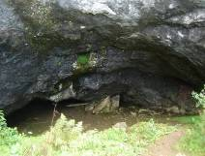 | 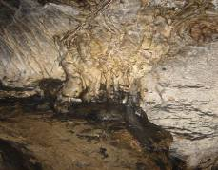
Рис. 1. Вход в Аскинскую пещеру | Рис. 2 Натечные образования

Пещера представлена огромным залом со сводчатыми стенами и потолком. Пол зала почти весь занят ледником. Несколько выпуклая поверхность ледника находится по отношению к входу пещеры на глубине около 20 м. Крутой спуск в зал от входа в пещеру также покрыт покровным льдом (Вахрушев, 1965). По нашим подсчетам в пещере находятся 20 ледяных сталагмитов, высотой более 1 метра, а со стен свисают каменные натечные образования (рис. 2)

Морфология пещеры По данным Мавлюдова (2003), известно, что для роста ледяных сталагмитов нужна капель и отрицательная температура воздуха. Чем ниже температура, тем быстрее замерзает упавшая капля. При этом в воде остаются растворённые газы и соли. Поэтому образуется молочно-белый лёд. При температуре близкой к нулю, замерзание идёт медленнее, вода освобождается от растворённого в ней газа, да и "рассол" (если он остаётся после замерзания воды) успевает стечь к боковым частям сталагмита. В результате растёт прозрачный сталагмит. Если же мы видим чередование прозрачных и белёсых полос льда в сталагмите (при взгляде сбоку), то можно говорить о чередовании тёплых и более холодных периодов вне пещеры и даже приблизительно оценить их продолжительность (если знать скорость роста для каждого периода - она может различаться при потеплении и похолодании) (Мавлюдов, 1960). Когда температура воздуха в пещере не очень низкая, а воды достаточно, она успевает стекать по бокам сталагмита, что ведёт к формированию конических форм. Капель в нескольких местах по соседству обуславливает образование сталагмитов сложной формы. Если капель редкая, то растут более стройные формы, в пределе - сталагмиты-палки. Они растут исключительно в верхней части и в высоту могут достигать нескольких метров. При возрастании интенсивности капели может возникнуть утолщение сталагмита в его верхней части, и он станет похожим на булаву (Мавлюдов,1960).

1.3 Методы исследования ледяных сталагмитов

Методы проведения исследований выбирались с учетом поставленных задач. Для проведения наблюдений были выбраны два ледяных сталагмита: "верблюд" и "заячьи ушки". Первый находится в самом начале зала, другой в центральной части пещеры, что изображено на схеме Аскинской пещеры (Приложение 2).

Для определения изменения объемов сталагмитов были учтены следующие параметры - высота и обхват ледника, внешняя и внутренняя температура воздуха пещеры. Высота измерялась с использованием мерной линейки. Объем ледников измерялся сантиметровой лентой (рис. 3).

Замеры проводились ежегодно в первую неделю января, марта, мая и сентября в период с мая 2001 по сентябрь 2007 года. Измерение температуры проводились с использованием термометра. Результаты заносились в дневник наблюдений.

а)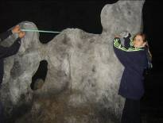 б)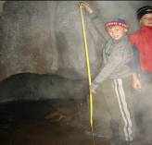

Рис.3 Проведение замеров: а) обхват сталагмита, б) высоты ледника

Глава.2. Результаты исследований

Нами ведется мониторинг состояния ледяных сталагмитов на протяжении 6 лет (с 2001по 2007 год). За это время мы совершили 26 поездок в Аскинскую пещеру. Исследовали общее состояние пещеры и сталагмитов. По мимо специально выбранных для наблюдения сталагмитов, проводили отслеживание за невысокими образцами. Нами было проведено 92 замера (измеряли внешнюю и внутреннюю температуру воздуха в пещере и высоту ледяных сталагмитов). При посещении данного памятника природы мы обязательно проводили работы, связанные с уборкой мусора внутри, а также по дороге в пещеру. За все время наблюдений за данным объектом нами было собрано и утилизировано 26 мешков мусора. В качестве примера приводим 4 поездки, которые показывают динамику сезонных изменений высоты и объема ледяных сталагмитов.
Май 2001г. Первый полевой выезд состоялся 8 мая 2001 года. Состав рабочей группы: Бикметов Рустем, Долженко Ксения, Каюмов Ильнур, Лукманов Ринат и учащиеся 7а класса. Общее состояние пещеры нас порадовало. Ледяные сталагмиты, высотой до 1 метра из прозрачного льда. Высокие ледники измерены, результаты отражены на диаграме№1 и в таблице №1 ( Приложение 3). Пол под ногами покрыт льдом до самого конца зала. Температура воздуха(-4 С), на поверхности (+15 С) (Приложение 4).
Сентябрь, 2001г. На улице пасмурно, туман, температура (+10С). Дорога к пещере глинистая, подниматься и спускаться очень скользко. Ледяные сталагмиты почернели. Лед рыхлый. На полу в центре зала вытаяли камни. Летучих мышей в пещере не обнаружили. Высота ледников изменилась в сторону снижения (диаграмма 1) в сравнении с 2001 (Приложение 3). Температура внутри пещеры (+4С) (Приложение 4).

Диаграмма 1 Высота ледяных сталагмитов в 2001 г.

Январь, 2002г. Выезд состоялся 13 января. Состав рабочей группы тот же. Добирались до пещеры долго. Выпало очень много снега. Идти тяжело. Пасмурно, ледяные сталагмиты в привходовой части заметно выросли. В среднем их высота составляет 40-50 см. Некоторые достигают метровой высоты.
Март, 2002 г. Погода солнечная. Снег приятно блестит в глазах. Идем след в след. Снег под ногами мокрый. После встречи со спелеологом РБ Юрием Викторовичем Соколовым мы стали дополнительно считать летучих мышей. С его слов в пещере находилось около 40 летучих мышей. На восточной стене, на высоте 5 метров от пола пещерного зала мы обнаружили единственную спящую летучую мышь. Вход в пещеру очень красивый, потолок покрыт снежными кристаллами. Почти на всем протяжении дороги в пещеру мусор.

В результате проведенных исследований с 2001 по 2007 гг. мы установили следующее:

1) объем ледяных сталагмитов в мае составляет примерно 35-40 тыс.куб см.;

2) объем ледяных сталагмитов в сентябре составляет примерно 25-30 тыс.куб см.;

3) высота ледяного сталагмита "Верблюд" в мае составляет примерно 162-166 см, а в сентябре 149-158 см.;

4) высота ледяного сталагмита "Заячьи ушки" в мае составляет примерно 230-236 см, а в сентябре 220-226 см.

Таким образом, если попасть в пещеру в сентябре, то сталагмиты в это время становятся меньше примерно на 30%, уменьшается и объем фигур (диаграмма 2,3).

Диаграмма 2 Объем ледяного сталагмита "Заячьи ушки" с 2001 по 2006г.

Диаграмма 3 Объем ледяного сталагмита "Верблюд" с 2001 по 2006 г.

В это время температура в пещере примерно +4 °С ледяной покров на полу пещеры истаивает, вытаивают камни.

На востоке пещеры нами было обнаружено уникальное место, из которого виден весь зал (рис. 5).

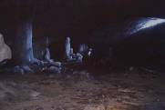
Рис. 5 Зал

И если в полной тишине произнести слово, то эхом оно повториться около 20 раз.
Последнее посещение пещеры в сентябре 2007 года нас очень расстроило и возмутило. Ледяной сталагмит, за которым мы наблюдали – разбит (рис.6).

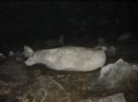
Рис. 6 Ледяной сталагмит "Заячьи ушки"

Заключение

На основании проведенного исследования и полученных результатов можно сделать следующие выводы:

1. Сезонные измерения ледников за последние шесть лет показали, что наблюдается общее снижение высоты сталагмитов в среднем на 3,7см. Происходит общее уменьшение объема льда по сезонам примерно до 30%, в течение ряда лет.

2. Причиной этих явлений могут быть:
- общее потепление климата на Земле;
- неорганизованная большая рекреационная нагрузка.
3. Аскинская пещера нуждается в защите от загрязнений и разрушений её природных экспонатов. В целях сохранения уникального памятника природы мы рекомендуем урегулировать численность туристов, заложить вход, чтобы уменьшить объем поступления теплого воздуха.
Мы считаем, что необходима организация оборудованной стоянки, с местом для костровищ, вывозом мусора, оборудованием спуска и освещением (ламп дневного света, как в Кунгурской ледяной пещере). Если оборудовать тамбур и поставить двойную стенку на входе, либо зимой после сильных морозов заложить вход снегом, то возможно возрождение пещеры.
Почему же необходимо охранять пещеры? Прежде всего, они – постоянные проводники влаги от поверхности карстовых массивов к источникам. И если мы хотим сохранить чистой питьевую воду, следует тщательно предохранять от загрязнения все пещеры и шахты.
Карстовые полости имеют и большое научное значение, поскольку они – своеобразная terra incognita для исследователей самых разных специальностей: геологов и карстоведов, археологов и палеонтологов, зоологов и морфологов-эволюционистов.
Конечно, охрана и использование пещер требуют определённых капиталовложений. Опыт использования пещер в рекреационных целях за рубежом убедительно показывает, что начальные затраты, как правило, окупаются в 2-3 года.
Считаем, что данная тема имеет перспективы развития в следующих направлениях:
1. Проведение работ по предотвращению гибели ледниковых сталагмитов и сохранению пещерного льда.
2. Использование полученных данных в дальнейших исследованиях в области спелеологии.
3. Разработка методов по восстановлению памятника природы республиканского значения.

Использованная литература

1. Андреев А.С. Пещера "Победа" // Карст Южного Урала и Приуралья. Уфа, 1978. С. 142-147.
2. Башкортостан. Краткая энциклопедия. Уфа: Баш.энциклопедия, 1996
3. Башкирия туристская. Уфа: Башкирское кн. Изд-во, 160 с., с ил., 1985
4. Вахрушев Г.В. Путеводитель по Башкирии. Уфа: Башкирское кн. Изд-во1926г.
5. Гареев Э.З. Геологические памятники природы Республики Башкортостан/ Уфа "Тау", 2004г.
6. Дублянский В.Н. Занимательная спелеология.- Челябинск: Урал
LTD,1999.
7.Дублянский В.Н., Андрейчук В.Н. Терминология спелеологии. Екатеринбург: УрО АН, 1991
8. Красная книга Республики Башкортостан. Т.З. Животные/ Под ред. М.Г. Баянова. – Уфа:Башкортостан, 2004.-180.;ил.
9. Кудряшов И.К., Аскынская ледяная пещера // Башкирия. Путеводитель. Уфа, 1971;
10. Кудряшов И.К., Салихов Р.А. Причины сохранения холода и образования льда в Аскынской пещере //Зап. Баш. Филиал Геогра. Об-ва СССР. Вып.5. Уфа, 1968.
11. Мир пещерных приключений.- СПб.: изд-во "Тускарора", 2002г.
12. Мартин В.И. , Смирнов А.И.,Соколов Ю.В. Пещеры Башкирии
/ /Пещеры.- вып. №23 1993
13 Мавлюдов Б.Р. Снежно-ледяные образования пещер –показатель современных природных условий горного региона// Материалы гляциологических исследований.-М., 1993.-Вып.76
13. Мартин В.И. "Карст Башкортостана", 1993
14. Туристические маршруты по Башкирии. Уфа, Башкнигоиздат,1962
Приложение 1

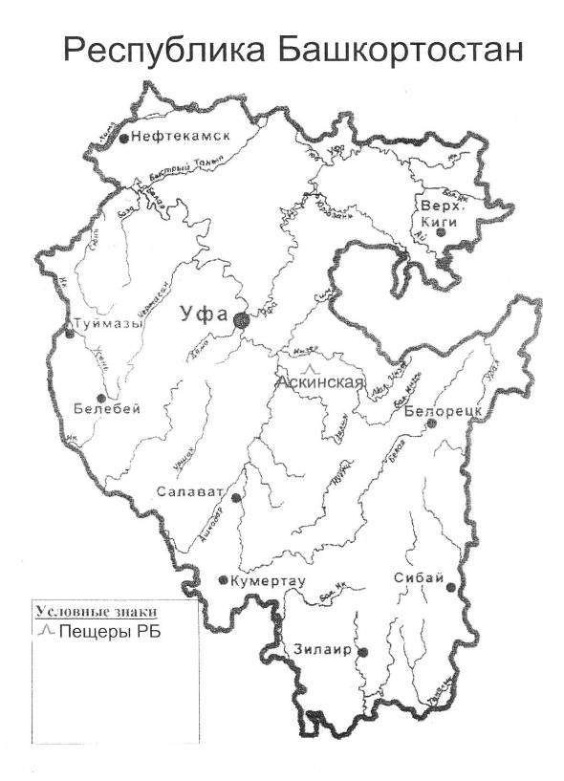

Приложение 2

Схема Аскинской пещеры
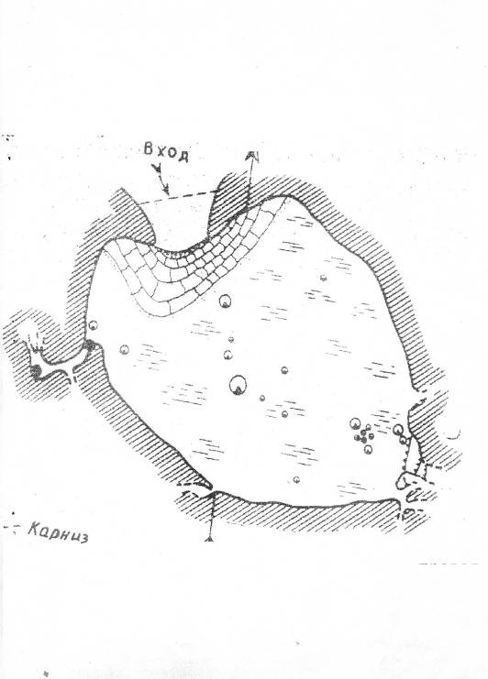
1- ледяной сталагмит "Заячьи ушки", 2-ледяной сталагмит "Верблюд"

Приложение 3

Таблица 1. Изменение высоты ледяного сталагмита "Верблюд", в период с 2001 по 2007 г.г., см
 | 2001 | 2002 | 2003 | 2004 | 2005 | 2006 | 2007
Январь |  | 160 | 158 | 160 | 159 | 158 | 158
Март |  | 162 | 161 | 162 | 161 | 161 | 161
Май | 167 | 166 | 165 | 163 | 164 | 162 | 162
Сентябрь | 158 | 157 | 157 | 154 | 152 | 149 | 149

Таблица 2. Изменение высоты ледяного сталагмита "Заячьи ушки", в период с 2001 по 2007 г.г., см
 | 2001 | 2002 | 2003 | 2004 | 2005 | 2006 | 2007
Январь |  | 226 | 229 | 227 | 224 | 222 | 158
Март |  | 228 | 230 | 229 | 225 | 224 | 161
Май | 231 | 236 | 234 | 233 | 230 | 231 | 162
Сентябрь | 226 | 222 | 224 | 221 | 220 | 53 | 149

Приложение 4

Таблица 3. Внешняя и внутренняя измеряемая температура воздуха на момент посещения
Год | Месяц | Внешняя | Внутренняя
2001 | Май  Сентябрь | +12° С  +15° С | - 4,0 °С  0 °С
2002 | Январь  Март  Май  Сентябрь | -16 °С  - 5° С  +16° С  +14° С | -5,0° С  -5,0° С  -4,3° С  +1,0° С
2003 | Январь  Март  Май  Сентябрь | -14° С  - 4° С  +14° С  +15° С | -4,9° С  -4,8° С  -4,5 °С  +1,1° С
2004 | Январь  Март  Май  Сентябрь | -17° С  -5° С  +13° С  +13 °С | -4.7° С  -4,8° С  -4,3° С  +1,2° С
2005 | Январь  Март  Май  Сентябрь | -20° С  -8° С  +17° С  +14° С | -4,3° С  -4,3° С  -3,9° С  +1,2° С
2006 | Январь  Март  Май  Сентябрь | -26° С  -6° С  +15° С  +16° С | -4,4° С  -4,2° С  -3,5° С  +1,4° С
2007 | Январь  Март  Май  Сентябрь | -22° С  -8° С  +13° С  +17° С | -4,3° С  -4,2° С  -3,3° С  +1,5° С

